<http://xn----7sbbiahg7bskjbd0bu.xn--p1ai/> ( еда-космонавтов.рф)

Впервые еду из тюбиков опробовали после окончания Второй мировой войны летчики дальней и стратегической авиации. Долгие часы в полете и готовая еда в упаковке, которая позволяет подкрепиться, не снимая кислородной маски, помогали в решении важных государственных задач. Поэтому когда возник вопрос о питании первых космонавтов, выбор был очевиден. С тех пор уже более 50 лет Россия лидирует в производстве качественного питания для космических экспедиций.     В программе полета первого космонавта Земли Юрия Гагарина полноценный обед отсутствовал, но ради эксперимента он опробовал три блюда: щавелевое пюре с мясом, мясной паштет и шоколадный соус. А также попил из мундштука консервированной воды. И передал на землю: «Самочувствие хорошее, настроение бодрое». Зато уже второй космонавт Герман Титов в августе 1961 года за сутки съел три тюбика: овощной суп-пюре, печеночный паштет и черносмородиновый сок. Но Титов пожаловался на головокружение от голода. Чтобы исправить ситуацию, в тубы стали закатывать более сытные блюда вроде говяжьего пюре и борща. В героическую эпоху покорения Космоса еду для советских космонавтов и летчиков изготавливали три производителя, но после распада СССР два из них оказались за рубежом и бесславно закрылись. Зато гордость космической отрасли России — Бирюлевский экспериментальный завод смог сохранить космические традиции, кадры и уникальные технологии. ФГУП «БЭЗ» до сих производит рацион для самых опасных и трудных профессий и занятий. В том числе совместно с ЗАО «Лаборатория космического питания» изготавливает те самые космические тюбики с едой по самым сложным технологиям, без консервантов и химии, с жесточайшими требованиями к качеству исходного сырья. Пища в таком тюбике может до 18 месяцев храниться без вреда для вкуса. Его можно разогревать в горячей воде или на костре в любых погодных условиях".

1.В сводках многих интернет ресурсов говорится:

*"*До этого времени специальное космическое питание было доступно только на кораблях и орбитальных станциях*"*

Чушь полная, поскольку почти та же еда была всегда доступна на сайте CosmicFood точка ru  и на [сайте](http://fgupbez.ucoz.ru/index/raciony_pitanija/0-6) ФГУП БЭЗ Россельхозакадемии.

Почему "почти та же еда" дальше поймете.

2. Во всех сводках вся информация по еде для космонавтов преподносится, так, что любой читатель четко для себя решит — "космонавты едят еду из тюбиков".

Вот это САМЫЙ СОК!

Дело в том, что упаковочный материал и технологию производства, которые используют для еды, отправляемой в дальнейшем на орбитальные и другие космические станции, для пропитания космонавтов, как бы так сказать.. меняли последний раз 25 лет назад! А как вы думаете, во что упаковывали еду 25 лет назад? Бинго!

Тубус для еды — технология использовавшаяся последний раз 25 лет назад!

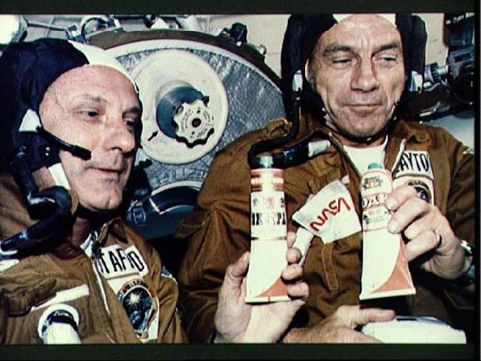

Сейчас вся еда проходит сублимационную сушку, и запаивается в спец.пакеты со встроенными специальными клапанами, за исключением приправ, соусов и всякой мелочи — так вот только эти мелочи идут в тубусах, они же тюбики.

Почему — [читайте на нашем сайте здесь](http://gironemo.ru/sublimaty-i-sublimaciya/) + к этому, каждый грамм, отправляемый на космические станции стоит немалых денег.

Вот и представьте себе — мясное пюре весит грамм 115, а то же сублимированное мясное пюре будет весить грамм 15.

Это прием пищи на МКС. Вы видите хоть один тюбик?

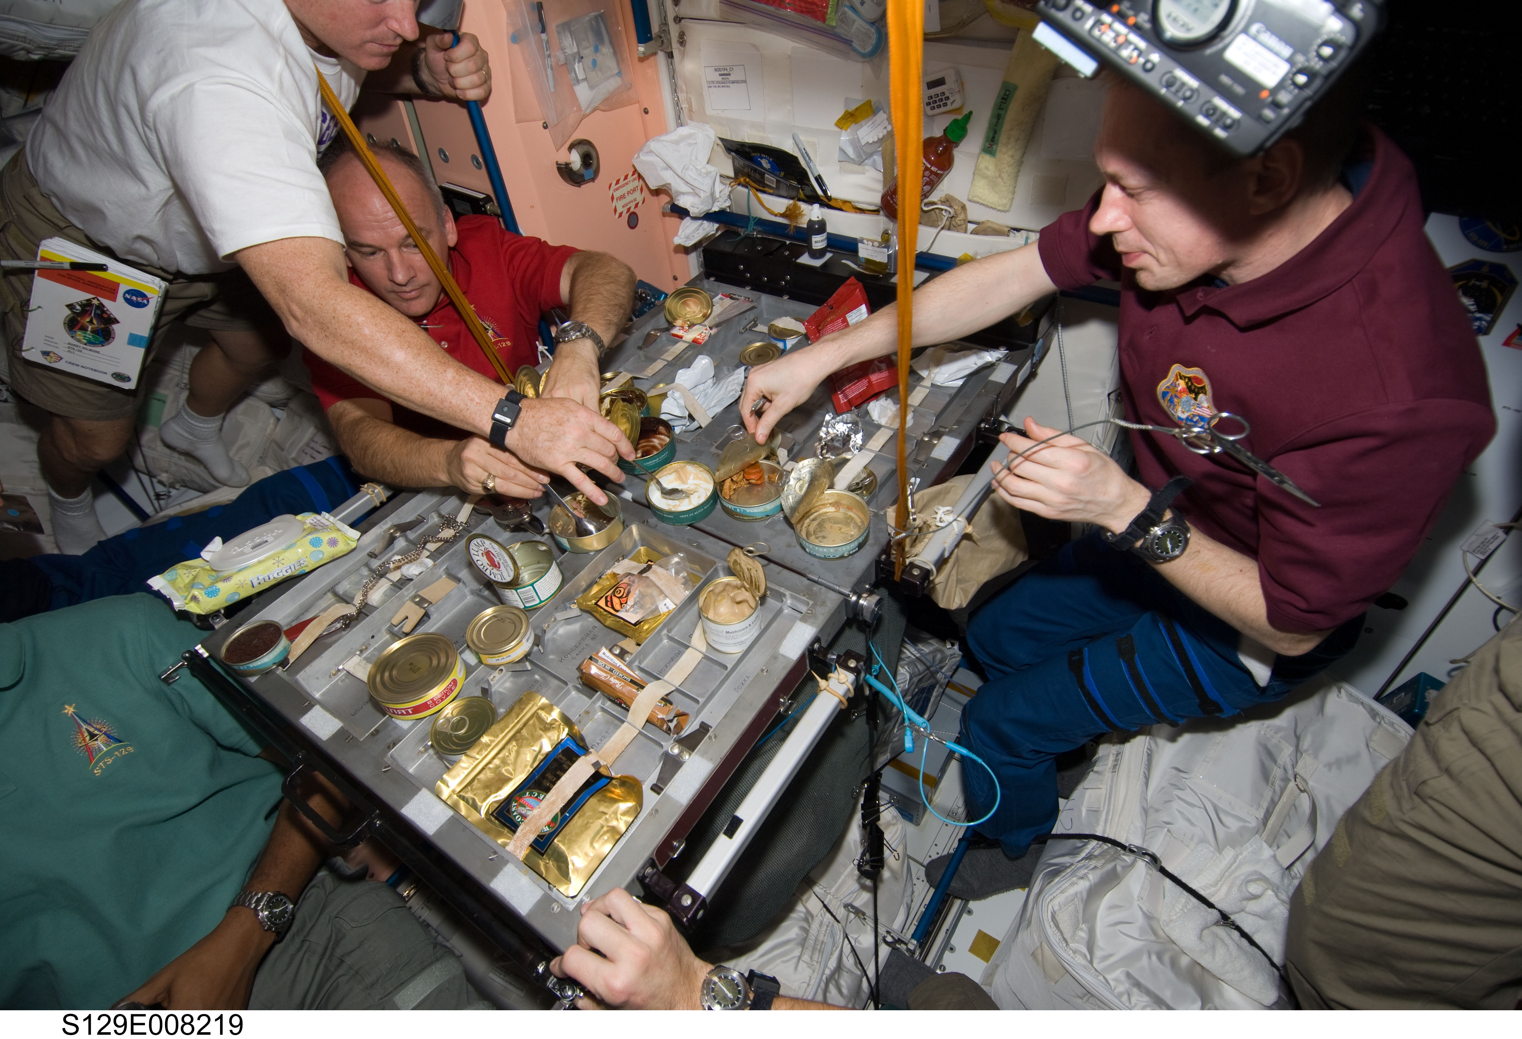

3. Еда в тюбиках и сублимат — это абсолютно разные агрегатные состояния еды. Нет, они, конечно, по БЖУ, по энерг.ценности и витаминам возможо одинаковые.

Только технология изготовления сублимата в разы сложнее! И по факту все же, надо понимать, еда в "жидком" виде и еда сублимационной сушки — это не одно и то же.

Поэтому, выражение "настоящая еда космонавтов" — больше похоже на приувелечение с целью привлечения внимания (проще говоря "чтобы пипл хавал").

4. С учетом устаревшей технологии, мне, например, интересно: конвейер изготовления, автоматы под эту "акцию" использовали какие — старые или создавали новые?

Это ж они еще и умудрились роботизированные уличные автоматы закупить, провести исследования, маркетинг, упаковку красивую и прочие штучки-дрючки.

5. Цена просто конская (*дописанно 06.11: а в кризис — кому нужен тюбик 115г за 300 рублей, в то время, когда нормальный обед в любой забегаловке стоит ровно столько же*)

Ну разве не красиво? Мне нравится

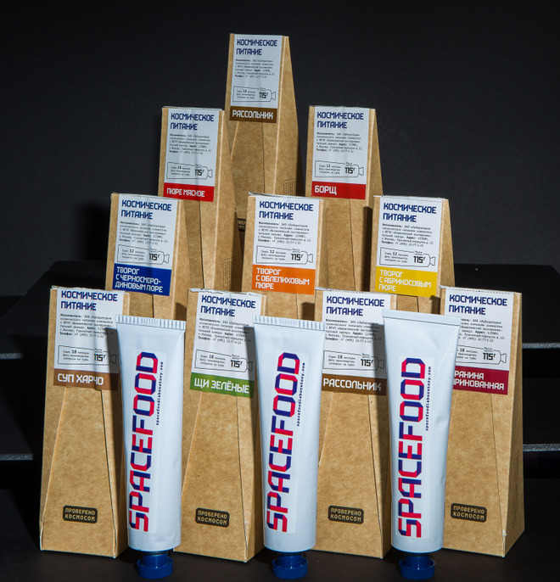

В конечном итоге, честно говоря, все попахивает какой-то херней. Ну не делается ничего у нас в России просто так. А тут все замутили, можно сказать, на высшем руководящем уровне.

**Ах, да! Вопрос вот в чем:**

**что вы выберите — какой-нибудь гамбургер, шаурму, прочий фастфуд или SpaceFood?**

Компания, которая изготавливает подобную еду, и целью являет рубить бабло (а без таких целей лучше вообще ни за что не браться поскольку это суть любого бизнеса), может, конечно, пойти по принципу втюхивать. В городе такая еда ~~нахер~~ никому не нужна, а вот где-то на выезде можно было бы и покушать, и пойдет она на УРА как НЗ, на случай форс-мажора.

Вы только цену чуть пониже сделаете, договоритесь с туристическими магазинами, откройте свой магазин и все!

Если же вы позиционируете свою еду, говорилось в статье одного информационного издания, как сувенирную, то кой черт планировать открывать до 500 автоматом с этой едой. Или в Москве 500 объектов связанных с космонавтикой? Не, не слышал!

Но при любом раскладе СУБЛИМАТ ВСЕГДА БУДЕТ БОЛЕЕ ВОСТРЕБОВАН.

*Дописанно 06.11: На днях в информационных изданиях прошла информация об установке таких автоматов в —  ВНИМАНИЕ! — ВУЗ_ах, точне в нескольких!*

*Вы там что курите? Увольте нахер своего дурака!*

*Круто, толпы народу, все хотят есть, будет спрос.. первый месяц, как только все и все распробуют. А дальше все.. труба. Студент лучше булку съест, за эти деньги он 10 булок съест! Либо отлично поест в столовой!*

**Сублимат — настоящая еда космонавтов!**

То, что не сублимируется, запаивается в банки, из тончайшегно алюминия.

**Итого**

Выводы делайте сами, что это, почему и для чего сделали проект "Еда космонавтом Spacefood".

По мне — идея интересная, но не там ее пытаются применить. Больше опять же напоминает "хочу бабла", когда есть огромное вхождение и мизерное выходное, откуда капают монеты.

Свой вывод я сделал. Посмотрим, насколько он окажется верным.

В продолжение сам обзор космической еды [SPACEFOOD](https://gironemo.ru/obzor-eda-kosmonavtov-spacefood)